<http://www.kodlakafa.com/arduino/appinventor-bluetooth-ile-led-yakma-bluetooth-kullanimi/>

**Appinventor bluetooth ile led yakma-bluetooth kullanımı**

*Bu dersimizde arduino ile bluetooth kullanımını, arduino bluetooth bağlantısını ve bluetooth ile led yakma için appinventor ile uygulama yazmayı öğreneceğiz.*

 10 Ocak 2019 4.950 views [2](http://www.kodlakafa.com/arduino/appinventor-bluetooth-ile-led-yakma-bluetooth-kullanimi/#respond)

Bu dersimizde **arduino ile bluetooth kullanımı**nı, **arduino bluetooth bağlantısı**nı ve **bluetooth ile led yakma** için **appinventor ile uygulama yazma**yı öğreneceğiz.

Bluetooth modülü ile akıllı cihazlardan **[arduino](http://www.kodlakafa.com/kategori/arduino/" \t "_blank)**ya bilgi göndererek çok farklı projeler yapılabilmektedir. Bluetooh kontrollü araçlar, sesle kontrol edilebilen sistemler geliştirebilirsiniz. Ayrıca appinventor ile uygulama hazırlayarak arduino projenizde kendi uygulamanızı kullanabilirsiniz. Bu yazıda arduinoya bluetooth üzerinden bilgi göndererek led yakmaya çalışacağız. Bu işlem için appinventor ile led yakma uygulaması hazırlayıp cep telefonu üzerinden arduinoya bilgi göndereceğiz.

Bu ders için **HC-05 bluetooth modülünü** kullanacağız. Diğer bluetooth modüllerinin kullanımı da hemen hemen benzerlik göstermektedir.

**Arduino bluetooth bağlantısı nasıl yapılır?**

arduino-ile-hc-05-bluetooth-kullanımı

Bluetooth ile arduino bağlantısı yapılırken;

Bluetooth VCC pini arduino 5V pinine,

Bluetooth GND pini arduino GND pinine,

Bluetooth Rx pini arduino Tx (1 numaralı pin) pinine,

Bluetooth Tx pini arduino Rx (0 numaralı pin) pinine bağlanmalıdır.

**Bluetooth ile led yakma arduino devresi** aşağıdaki gibi hazırlanmalıdır.

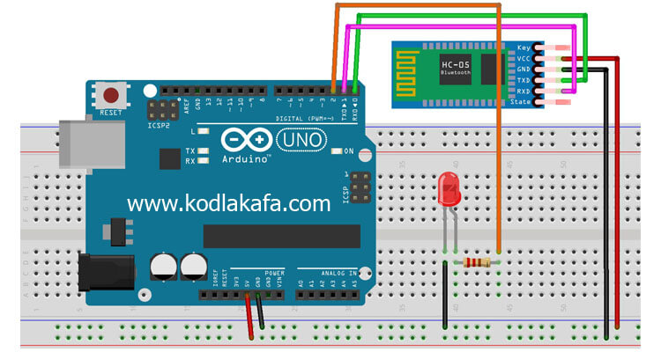

arduino-bluetooth ile led yakma-devresi-hc-05-bluetooth-kullanımı

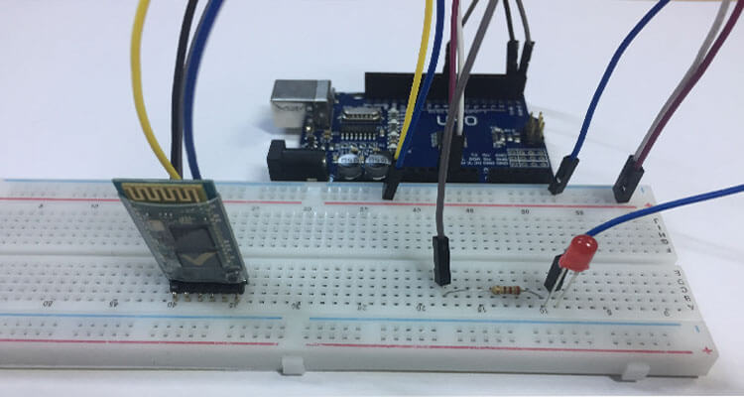

arduino-hc-05-bluetooth-bağlantı-devresi

Şİmdi **appinventor programı ile android led yakma uygulaması** için gerekli tasarım ve **appinventor kodları**nı hazırlayalım.

Bu işlem için appinventor sitesinde bir hesap ile giriş yapmış olmanız gerekiyor.

Aşağıdaki linke tıklayarak **app inventor** sitesine gidin.

[**http://ai2.appinventor.mit.edu/**](http://ai2.appinventor.mit.edu/)

Giriş yaptıktan sonra Start New Project butonuna basarak ilk projenizi yapmaya başlayabilirsiniz.

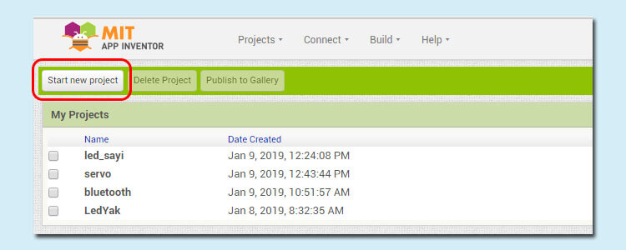

appinventor-ile-android-uygulaması-yazma

Butona bastıktan sonra projenize isim verebileceğiniz bir pencere açılacaktır. Proje ismini belirledikten sonra açılan ekranda öncelikle hazırlayacağımız uygulamanın arayüz tasarımını yapacağız.

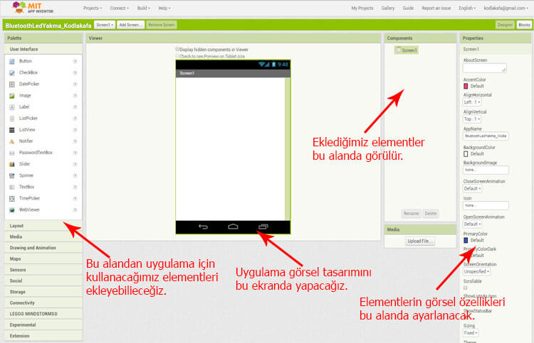

appinventor-arayüzü-appinventor-ile-android-uygulaması-yazma

Öncelikle soldaki “User Interface” alanından ekrana 1 ListPicker nesnesi, 1 adet Label ve 2 adet Buton yerleştireceğiz. Nesneleri ekledikten sonra fare ile taşıyıp konumlandırabilir, sağ taraftaki “Properties” penceresinden genişlik, yükseklik, yazı rengi vb bir çok fiziksel özelliğini ayarlayabilirsiniz.

Nesneleri ekrana ekledikten sonra gerekli görsel ayarları yaptıktan sonra uygulama görüntüsü resimdeki gibi olacaktır. Siz de buna benzer veya daha farklı tasarımlar yapabilirsiniz.

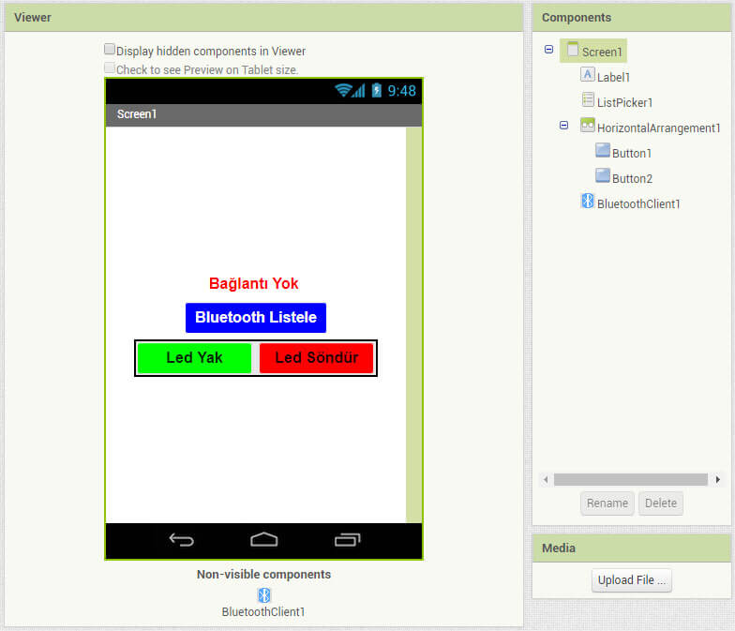

appinventor-ile-led-yakma-uygulama-ekranı

Tasraımı yaptıktan sonra sağ üst köşedeki “Blocks” butonuna basarak kodlama arayüzüne geçiş yapıyoruz.

**Appinventor arduino led yakma kodları nasıl hazırlanır?**

İlk olarak “ListPicker” elementine tıkladıktan sonra “Before Picking” kodu ile bluetooth bağlantısı yapılmadan önceki işlemleri, “After Picking” kodu ile de bluetooth bağlantısı yapıldıktan sonraki işlemleri kodlayacağız.

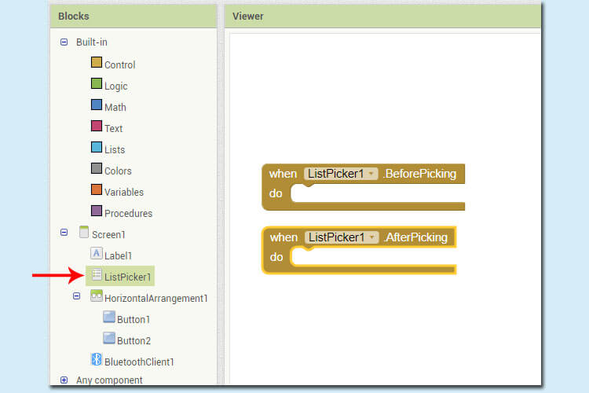

appinventor-arduino-led-yakma-kodları-1

**Bluetooth ile led yakma appinventor uygulama kodları**nın tamamı aşağıdaki gibi olacaktır.

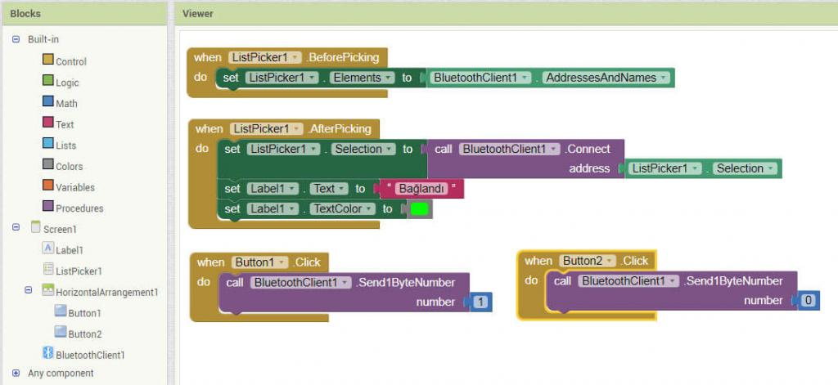

bluetooth-led-yakma-appinventor-uygulama-kodları

Kodların hangi element altında olduğunu bulmak için aşağıdaki okları takip edebilirsiniz.

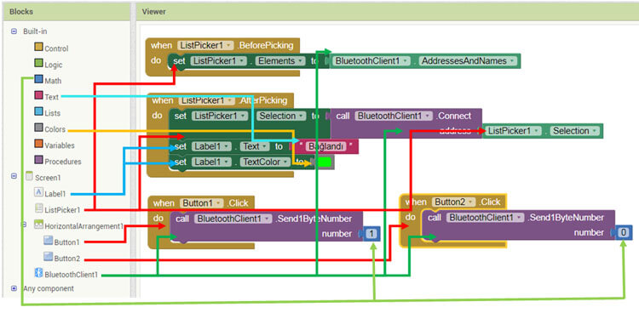

appinventor-bluetooth-led-yakma-uygulama-kodları

Kodları incelediğimizde appinventor ile önce bluetooth bağlantısı gerçekleştiriliyor. Sonra Buton1’e bastığımızda bluetooth’a 1 değerini, Buton2’ye bastığımızda bluetooth’a 0 değerini gönderiyor. Bu değerleri arduino ile alarak 1 geldiğinde led’i yakıp, 0 geldiğinde led’i söndüreceğiz.

Şimdi **app inventor uygulaması**nı kaydediyoruz.

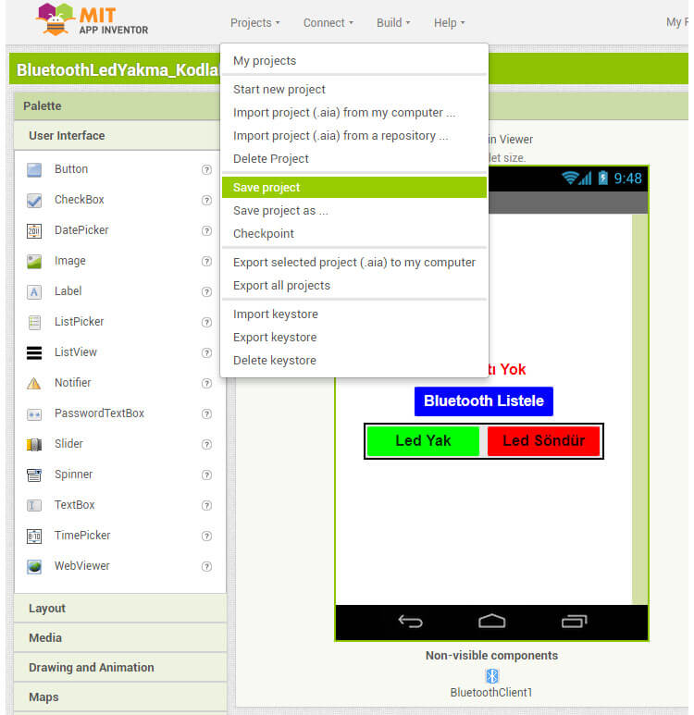

appinventor-ile-led-yakma-uygulama-pjoje-kayıt

Son olarak hazırladığımız **appinventor uygulamasını apk dosyasına** dönüştürüyoruz.

Bu işlem için “Build” menüsünden “App(Save .apk to my computer)” seçeneği ile uygulamayı apk dosyasına dönüştürerek bilgisayarımıza kaydediyoruz.

Alternatif bir yöntem de “MIT AI2 Companion” uygulamasını yüklemek build menüsünden qr code for apk ile kare kod okutularak apk dosyası yüklenebilir.

İndirdiğimiz uygulamayı android yüklü akıllı bir cihaza yüklememiz gerekiyor.  Yükleme esnasında uygulama için güvenlik nedeniyle yüklenemiyor gibi uyarı ile karşılaşabilirsiniz. Bu sorunu aşmak için cihazınızın güvenlik ayarlarından “Bilinmeyen Kaynaklar (Play store dışındaki kaynaklardan uygulama kurulmasına izin ver)” seçeneğini aktif hale getirmelisiniz.

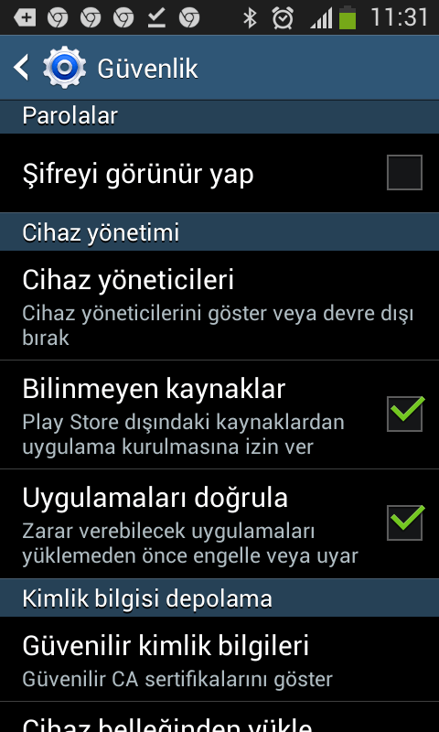

Şimdi **bluetooth ile led yakma arduino kodları**nı hazırlayalım.

**Bluetooth ile led yakma arduino kodları**

Bluetooth ile led yakma arduino kodları

Arduino

|  |  |
| --- | --- |
| 1  2  3  4  5  6  7  8  9  10  11  12  13  14  15  16  17  18  19  20  21  22  23 | int led=2; //Bağlantı şemasında led 2 numaralı pine bağlamıştık    void setup()  {  pinMode(led,OUTPUT);  Serial.begin(9600);   //Seri iletişimi başlatır  }  void loop()  {  if(Serial.available()) // Eğer Bluetooth bağlantısı varsa...  {  int data = Serial.read(); //Bluetooth'dan gelen değeri oku ve data değişkenine aktar.  Serial.println(data);  //Bluetooth'dan gelen değeri serial ekrana yaz.    if(data==1)    //Eğer gelen değer 1 ise...  digitalWrite(led,HIGH);  //Led'i yak,  if(data==0)       //Eğer gelen değer 0 ise...  digitalWrite(led,LOW);  //Led'i söndür.    }  } |

Yukarıdaki kodları arduinoya yüklüyoruz.

UYARI: Kodları arduinoya yüklemeden önce Bluetooth’dan arduinoya bağladığımız Rx ve Tx kablolarını çıkarınız. Aksi takdirde kodlar arduinoya yüklenemeyecektir. Yükleme bittikten sonra kabloları tekrar bağlayın.

Yukarıdaki tüm işlemleri başarılı bir şekilde yaptıktan sonra telefona yüklediğiniz uygulamayı çalıştırın.

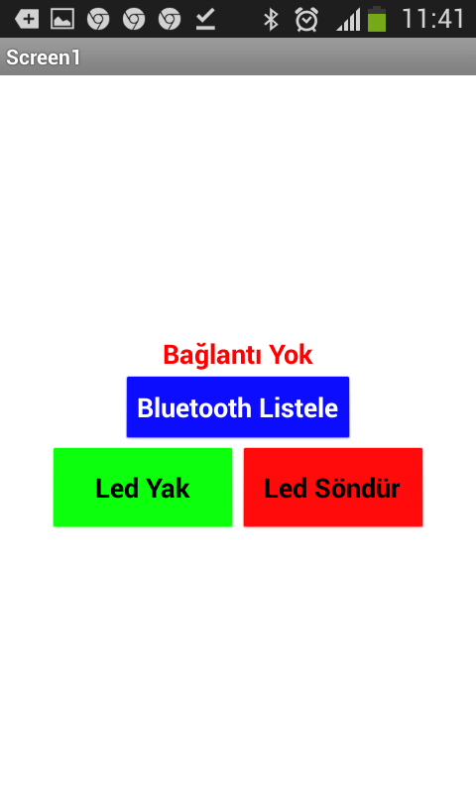

arduino-bluetooth-ile-led-yakma-appinventor-uygulama-ekran-görüntüsü

İlk olarak akıllı cihazınızın bluetooth menüsüne girerek cihaz ile HC-05 bluetooth cihazını eşleştirmemiz gerekiyor. Bluetooth standart şifresi 1234 olarak girilmelidir. Eşleştirme yaptıktan sonra uygulamayı çalıştırın.

Bluetooth listele butonuna bastığınızda HC-05 bluetooth listede görünecektir. Seçtikten sonra ekrandaki “Bağlantı Yok” yazısı “Bağlandı” olarak değişecektir. Şimdi “Led Yak” ve “Led Söndür” butonlarına basarak arduinoya bağlı led yakma söndürme işlemini bluetooth üzerinden gerçekleştirmiş olacaksınız.